قناة البولينجر Bollinger Bands :
قام بانشاء هذا المؤشر السيد جون بولينجر John Bollinger المحلل الفني لأحدى قنوات التلفزة التابعة لمحطة CNBC .
يعتمد هذا المؤشر على نظرية المظروف وهذه النظرية تتحدث على ان السعر يتداول في قنوات سعرية معينة بحيث كلما لامس طرفي المظروف انعكس اتجاهه . ويتم تشبيه هذه النظرية بسهولة كالطريق الذي تمشي فيه السيارة والمحدد بالأرصفة على الجانبين .. كلما لامست السيارة احد الأرصفة ارتدت وعادت إلى الطريق مرة اخرى .
تم بناء هذا المؤشر اعتماداً على متوسط 20 يوماً الأسي SMA وتم انشاء شريطين أعلى واسفل المتوسط يقومان بعمل القناة السعرية ..
استخدامات البولينجر :
1. الشريط العلوي يمثل مقاومة لسعر السهم يمنعه من الصعود بينما الشريط السفلي يمثل دعماً لسعر السهم يمنعه من الهبوط .. بينما يتم استخدام خط المنتصف ( المتوسط البسيط 20 يوماً ) كدعم ومقاومة للسهم.
2. اذا استمر السعر في الإغلاق خارج اشرطة البولينجر .. فهذه اشارة على استمرارية بأن السعر مرجح له ان يستمر في نفس اتجاهه .
3. تضيق خطوط البولينجر فيما بينها على السعر يدل على ان السعر يمر بمرحلة حساسة .. وانه قد يتجه إلى الأعلى او الأسفل .. ويتم استخدام مستويات الدعم والمقاومة لتوقع مسار السهم كالتالي :
• اختراق السهم لمستوى المقاومة صعوداً .. تعني شراء وبدء انفراج البولينجر
• كسر السهم لمستوى الدعم هبوطاً .. تعني بيع وبدء انفراج البولينجر
4. ملامسة السهم للشريطين تعطينا دلالات القوة والضعف .. فملامسة السهم للشريط العلوي تدلنا على قوة السهم وملامسته للشريط السفلي تدلنا على ضعف السهم .
5. يعتمد على خط المنتصف ( متوسط 20 يوماً ) كإشارة مهمة نظراً لاستخدامه كخط دعم ومقاومة كالتالي:
• كسر السهم لمتوسط 20 يوماً هبوطاً وتداوله اسفل منه يومين متتاليين اشارة إلى استمرار الهبوط .. وتوجه السهم إلى خط البولينجر السفلي
• اختراق السهم لمتوسط 20 يوماً لأعلى وتداوله اعلاه يومين متتالين اشارة إلى استمرار الصعود .. وتوجه السهم إلى خط البولينجر العلوي
ملاحظة مهمة :
نستطيع الإعتماد على اشرطة البولينجر كطريقة لتحديد مناطق التشبع البيعي والشرائي مثله مثل مؤشرات القوة النسبية RSI والستوكاستيك .. فعندما يلامس السهم شريط البولينجر العلوي يعتبر ان السهم في منطقة تشبع شرائي .. وعندما يلامس السهم شريط البولينجر السفلي يعتبر ان السهم في منطقة تشبع بيعي .. وتستطيع التأكد من ذلك عن طريق دمجه بمؤشر الستوكاستيك ..
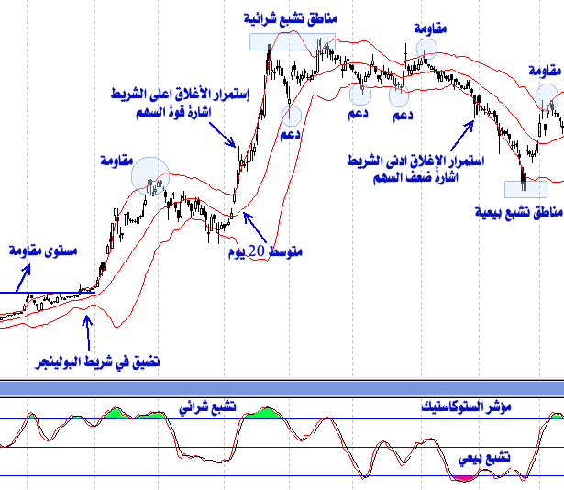
حسب التشارت المرفق
المثال المشروح لسهم املاك
لاحظ معي وطبق ما تعلمته من الدرس
في الطرف الايسر من التشارت راينا ملامسة السهم للخط العلوي لمؤشر البولينجر الذي يمثل مقاومة .. فكان بامكانك ان تبيع على هذا السعر .. لان البيع عند المقاومة افضل توقعاً لفشل السهم في تجاوزها وبذلك تكون قد قمت بالبيع على سعر جيد جداً ..
لاحظ بعد ذلك .. كسر السهم لخط المنتصف .. ( متوسط 20 يوم ) هذا المتوسط يشكل مستوى دعم ومقاومة .. بحيث اذا كان السهم يتداول فوق هذا الخط فهو دعم يمنع السهم من الهبوط .. ولاحظ معي ما حدث .. قام السهم بكسر الخط والإغلاق اسفل منه .. هل نبيع فوراً .. لا نبيع ..
لماذا ..؟؟!!
قد تكون هذه الإشارة كاذبة اخي وقد تقوم بالبيع لتجد انه قام بالصعود مرة ثانية ( حركة خادعة ) فما هو الحل لمعرفة هذه الإشارات الخادعة ؟؟
نعتمد على التالي .. نقوم بتطبيق قاعدة الفلتر الزمني والسعري
فلتر زمني .. ننتظر اغلاق سهم املاك تحت خط المنتصف يومين .. فاذا تم ذلك فهي اشارة بيع اكيدة ولو بعت عليها كنت قد بعت مستويات العشرة دراهم .. وكنت سلمت من الهبوط حتى مستوى 5 درهم الذي وصل له السهم ..
فلتر سعري .. سوف انتظر اغلاق السهم تحت خط المنتصف بحيث يكون الهبوط حوالي 3 % من قيمة السهم .. اذا فمثلا .. لو كان قيمة خط المنتصف حوالي 10 نقاط ،، وكان السهم سعره عشرة درهم وفي طريقه للنزول ننتظر ان ينزل السهم بحوالي 3 % اي انه اذا نزل سهم املاك 30 فلساً تحت العشر دراهم .. ( 9.70 ) فهي اشارة خروج من السهم
وتستطيع ان تدمج بين الفلترين مع بعض فتنتظر اغلاق السهم ادنى من خط المنتصف يومين + 3 %
وبذلك تكون قد ضمنت البيع وتتوقع منطقياً ان يتجه السهم نحو خط البولينجر السفلي الذي يشكل دعم اخير ..
لاحظ معي بعد ذلك .. لامس السهم خط البولينجر السفلي وارتد منه .. وارتداد السهم من نقطة دعم مع دخول قوة شرائية ملحوظة دلالة على الشراء ومنطقياً نتوقع ان يتجه السهم للصعود حتى يصطدم بحاجز مقاومة ..
قد يسأل سائل .. واين المقاومة ..
الموضوع سهل اخي العزيز .. لديك مقاومة خط المنتصف للبولينجر باندز ( كان بالسابق دعماً والأن اصبح مقاومة .. لأن السهم يتداول ادنى منه )
فعندما تحدد نقطة بيع يجب ان تحددها على قيمة خط المنتصف .. وبالتالي ستكون قد اشتريت السهم تقريباً على 8.67 وقد تستطيع ان تشتريه بسعر ارخص .. ومن المفترض ان تبيع على مقاومة خط المنتصف منطقيا عند القيمة 9.51 اي ان لديك هامش ربح يصل إلى درهم واحد ..
جيد .. سوف تتحدث ان السهم قد يرتفع ويتجاوز خط المنتصف فلماذا البيع ..
اخي الكريم من المفضل ان تبيع على المقاومة لانها سميت مقاومة لانها تمنع الاسعار من الصعود .. وتنتظر التأكيد قد يهبط السهم فتكون قد بعت على اعلى سعر .. واذا واصل صعوده واغلق فوق المقاومة تكون نقطة دخول اخرى اكثر اماناً لك ..
لاحظ معي ان السهم تجاوز خط المقاومة واغلق فوقها ..
هل تشتري ؟؟؟
لا طبعاً ننتظر الفلتر الزمني والسعري .. لاحظ لو اعتمدت على الفلتر الزمني يومين اغلاق فوق الخط لكنت سلمت من الهبوط مرة اخرى .. لاحظ ان السهم في ثاني يوم اخترق خط المنتصف هبوطاً مرة اخرى .. ولو كنت تسرعت لكنت في عداد الخاسرين ..
في الأخير
لاحظ نقطة الدخول .. تجاوز خط المنتصف والإغلاق فوقه لمدة يومين مع تطبيق فلتر 3 % اشارة دخول جيدة كانت سوف تجعلك تشتري السهم عند 7.45 وهذا سعر رائع جداً والبيع عند المقاومة خط البولينجر العلوي عند 7.90 مثلا ،، ولديك هامش ربح جيد .. او الإنتظار لمشاهدة تحرك السهم ..
وذلك على حسب حركة السهم لاخر الجلسة ..
لاحظ معي اغلاق السهم فوق خط البولينجر العلوي وهذا كما تحدثنا مؤشر قوة في السهم
سوف تتحدث عندما يتم الإغلاق خارج خط البولينجر العلوي فسوف اتوقع استمرار السهم في الصعود طبقا لما شرحته يا بروكر ..
سوف اقول لك نعم
عندها سوف تسألني ولكن ليس من المنطقي ان يستمر صعوداً إلى مالا نهاية .. عندها سوف اقول لك نعم .. فالدائم هو وجه الله .. والدنيا كل يوم على حال
سوف تسألني كيف اعرف نقطة الخروج ..
سوف اقول لك قم بالإعتماد على الأدوات الأخرى مثل الستوكاستيك والقوة النسبية وهي مؤشرات سريعة التاثر وتعتبر من المؤشرات المتنبئة ..
اذا لاحظت ان مؤشر الستوكاستيك يهبط من مستوى 80 هبوطاً او مؤشر القوة النسبية يهبط ويخترق مستوى 70 فهذه اشارة بيع اخي الكريم .. لان السهم سوف يبدأ بمرحلة جني الأرباح
ومنطقياً نترقبه عند خط المنتصف للبولينجر باندز الذي يشكل دعماً وهناك نراقب الإرتدادة ونستعد للشراء مرة ثانية .. او نستطيع ان نعتمد على خطوط الإتجاه ومستويات الدعم والمقاومة
